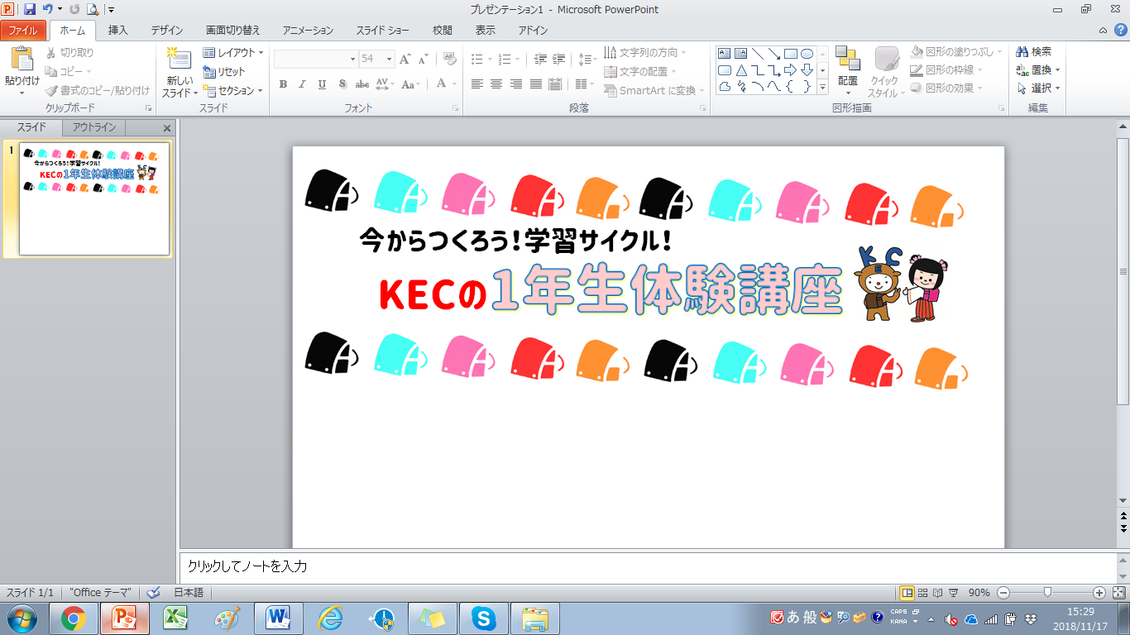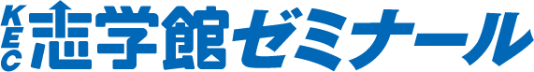

**新小１対象**

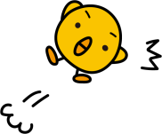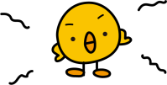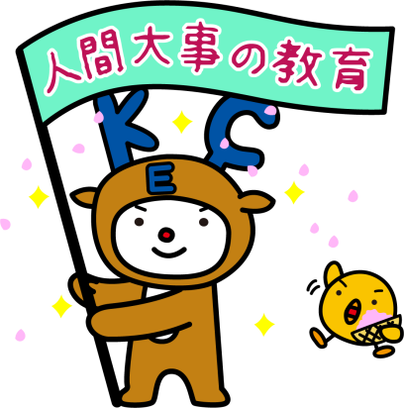

**小学校入学までの３ステップ**

１年生

１年生

体験講座

入学準備講座

**学習の**

**きっかけ作り**

**学習サイクル**

**を回す練習**

**本番スタート！**



KECでは小学１年生からの学習をスムーズにスタートできるよう、１月から３月に「１年生体験講座」を開講します。日々の通園・他の習い事とともに塾での月１回の学習・宿題を通じ学習サイクルを回す練習としてぴったりの講座となっております。入学準備講座から引き続きご受講いただける方にはお得な特典もご用意しております。ぜひ入学までのステップをKECで駆け上がっていこう！

★募集要項★

対　　象：新小学１年生（現年長さん）（2012年４月２日～2013年４月１日生まれのお子さま）

開講講座：『玉井式国語的算数教室（６５分）』『KECこども英語教室（６0分）』

期　 間：2019年1月～2019年3月まで各講座3回ずつ実施。

内　　容：毎回異なる内容を学習します。

　　　　　すべての講座を受講していただくことも、回を選んで受講していただくことも可能です。

　　　　　詳しくは教室までお問い合わせください。

受講料：各講座1回1,500円（税別）

　　　　　※受講料は教材費等の諸費用もすべて含まれた金額です。

※振込用紙をご自宅に郵送しますので、振込用紙記載の期限内にお振り込み願います。

実施教室：ＫＥＣゼミナール全教室・KEC志学館ゼミナール全教室

（田原本、天王寺、大淀、高田教室は『こどもえいご』の開講がありません。他の教室で受講していただけます。）

持ち物：えんぴつ・けしごむ・あかえんぴつ・ハンカチ・すいとう

※こどもえいご（KECこども英語教室体験）の無料体験は2月・3月とも同じ内容を行いますので、どちらかご希望の月のみご参加ください。

入学準備講座参加者だけの

入塾

特典

①入学金￥15,000（税別）→￥0

②1年生体験講座受講料→￥0

※入学準備講座参加者で2018年12月27日までに入塾を決めてくださった方限定

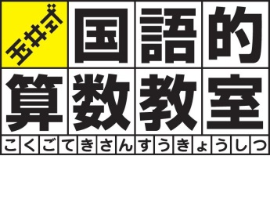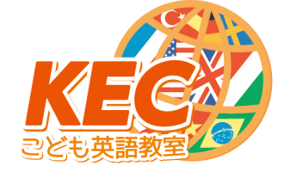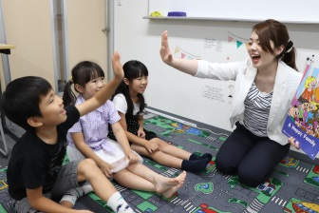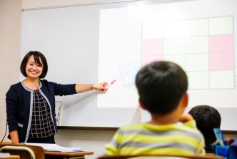

ベネッセの英語教室「BE Studio」との提携で、ALL Englishで楽しく英語を習得することができるのがKECこども英語教室です。大学受験や社会では「読む」「書く」「聞く」「話す」の4技能が求められます。お子さまの「英語が好き！」「もっと話したい！」という気持ちを育てると同時に、まだ耳や口が柔らかい幼少期・低学年から英語を始めることによって「聞く」「話す」のスキルを高めていくことができます。

★講座のご案内と日程表★

「具体物を通してものごとを理解する」という低学年の御子さまの特性を踏まえ、アニメーションを用いストーリーの中で算数的事柄を扱いながらお子さまの興味と理解を引き出すことができるのが玉井式です。また、計算だけではなく、文章問題・図形問題をバランスよく低学年から学ぶことができます。



